附件：考生学籍学历验证或认证办法参考

一、应届生在线学籍验证
考生登录中国高等教育学生信息咨询网（www.chsi.com.cn），按有关操作步骤可进行学籍验证。
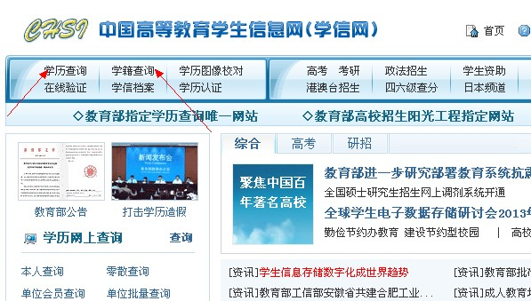
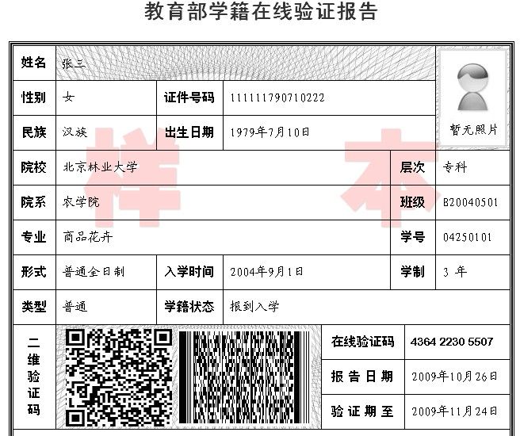

二、在线学历验证

1．考生登录中国高等教育学生信息咨询网（www.chsi.com.cn），进入“学信档案”在线申请学历验证，并获12位验证码。
2．申请在线验证的流程参见http://www.chsi.com.cn/xlcx/rhsq.jsp的说明。
3．在线验证成功的考生打印《教育部学历证书电子注册备案表》。
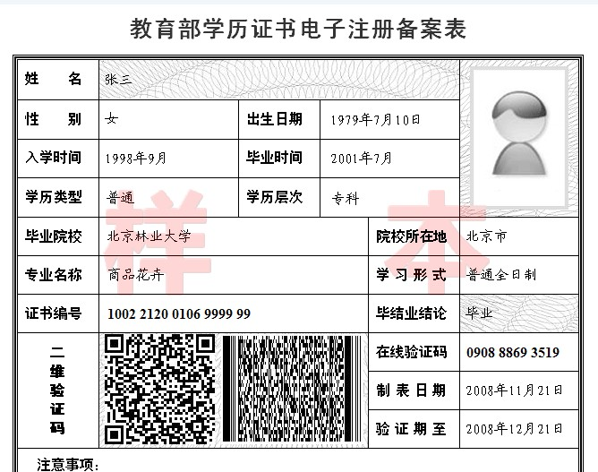

三、国内学历认证

考生如在线验证不成功，则需提交下列材料向教育部学历认证中心进行书面学历认证申请:
1．申请表（在http://www.chsi.com.cn/xlrz/页面，申请表下载栏中下载，考生只需填写第一项学历基本信息）。
2．毕业证书复印件。
3．身份证复印件。
4．个人档案中的毕业生登记表以及其他与学习经历相关的档案材料复印件。
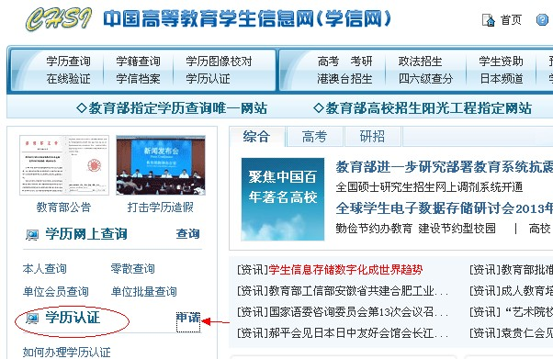
四、军校毕业生和军校应届生登录中国高等教育学生信息咨询网（www.chsi.com.cn），按照相关要求认证。

五、国外学历认证按照教育部有关要求进行。

